TP3 : A la DÉCOUVERTE de la POO

Exercice 1: étude de la classe RS232
Cette librairie permet de piloter la liaison série de l'ordinateur en utilisant la librairie <windows.h>. On voit qu'elle dispose d'un constructeur et d'un destructeur, qu'elle dispose d'une méthode mutateur permettant de régler les caractéristiques de la liaison série.
Deux autres méthodes permettent d'allouer et de libérer la liaison série. Deux méthodes permettent de lire sur la liaison série (l'une d'elle est bloquante).
Enfin la dernière méthode permet d'écrire sur la liaison série.

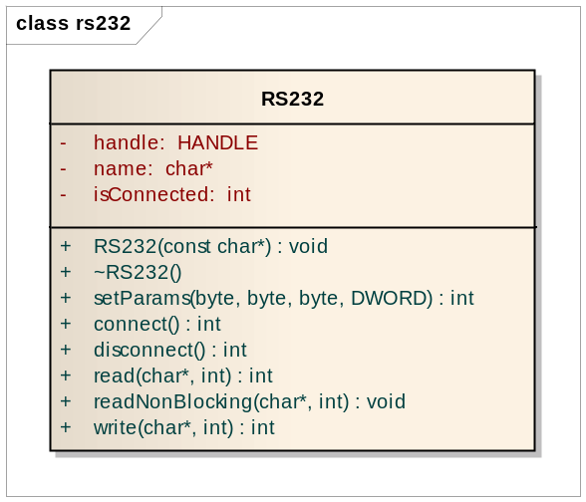

Exercice 2: étude de La classe LB_GPS
Cette classe dispose d'un constructeur mais pas de destructeur (il sera donc crée par défaut par le compilateur). On peut constater que cette classe n'est pas facile à lire, en effet, elle contient un grand nombre de méthodes et d'attributs (membres). On remarque de plus que celle-ci ne respecte pas les règles de base de l'encapsulation, certains attributs sont rendus publics.
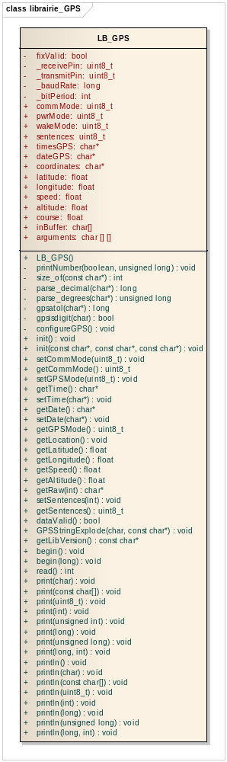

Exercice 3
fichier main.cpp:

#include <iostream>
#include "PointGPS.h"

using namespace std;

int main()
{
PointGPS point1("Yvetot","1245.12345,N","00024.12345,E");
PointGPS point2;
PointGPS point3=PointGPS("Villers-Ecalles"
,"1365.54651,N","00020.36545,E");
PointGPS point4(point2);
cout<<"Pour le point1: "<<endl;
point1.affichagePoints();
cout<<"Pour le point2: "<<endl;
point2.affichagePoints();
cout<<"Pour le point3: "<<endl;
point3.affichagePoints();
cout<<"Pour le point4: "<<endl;
point4.affichagePoints();
point2.setNom("Paris");
point2.setLatitude("2345.54321,S");
point2.setLongitude("11111.22222,W");
cout<<"Pour le point2: "<<endl;
point2.affichagePoints();
cout<<"Pour le point4: "<<endl;
point4.affichagePoints();
return 0;
}

fichier PointGps.h :

#ifndef POINTGPS_H
#define POINTGPS_H

class PointGPS {
public:
PointGPS(const char* = "Lycee_Raymond_Queneau_Yvetot",const char* =
"0000.00000,N",const char* ="00000.00000,E");
~PointGPS();
char* getNom() const;
void setNom(const char* const adressePoint);
char* getLatitude() const;
void setLatitude(const char* const adressePoint);
char* getLongitude() const;
void setLongitude (const char* const adressePoint);
void affichagePoints (void) const ;
float capPoint(const PointGPS& pointAAtteindre);
float distancePoint(const PointGPS& pointAAtteindre);

private:
char* nom;
char* latitude;
char* longitude;
bool nomValide(const char* const nomPoint); //methode privée utilisée par
//la classe
};
#endif
fichier PointGps.cpp :
#include "PointGPS.h"
#include <iostream>
#include <string.h>
using namespace std;

PointGPS::PointGPS(const char* const pnom,const char* const platitude,const
char* const plongitude){
this->nom=new char[30];
if (nomValide(pnom)){ //revopie le contenue de la chaine qui se
//trouve a
strcpy(this->nom,pnom); //l'adresse du pointeur passe en paramètre à
} //l'adresse contenue dans l'attribut
else {
cout<<"le nom n'est pas valide"<<endl;
strcpy(this->nom,"vide");//copie la chaine "vide" à l'adresse contenu
} //dans l'attribut nom

this->latitude=new char[13];
strcpy(this->latitude,platitude);
this->longitude=new char[14];
strcpy(this->longitude,plongitude);
}

PointGPS::~PointGPS(){
delete[] this->nom;
delete[] this->latitude;
delete[] this->longitude;
}

char* PointGPS::getNom() const{
return this->nom;
}

char* PointGPS::getLatitude() const{
return this->latitude;
}

char* PointGPS::getLongitude() const{
return this->longitude;
}

void PointGPS::setNom(const char* const autreNom){
if (nomValide(autreNom)){
strcpy(this->nom,autreNom);
}
else {
cout<<"le nom n'est pas valide"<<endl;
}
}

void PointGPS::setLatitude(const char* const platitude){
strcpy(this->latitude,platitude);
}

void PointGPS::setLongitude(const char* const plongitude){
strcpy(this->longitude,plongitude);
}

void PointGPS::affichagePoints(void) const{
cout<<"les coordonnees du point "<< this->nom<<" sont:"<<endl;
cout<<this->latitude<<endl;
cout<<this->longitude<<endl<<endl;
}

bool PointGPS::nomValide(const char* const testNom){
bool resultat=false;
if (strlen(testNom)<30) resultat=true;
return resultat;
}

float capPoint(const PointGPS& pointAAtteindre){
return 0.0;}

float distancePoint(const PointGPS& pointAAtteindre){
return 0.0;}

